BACC Exhibition: Hear Here Exhibition
Sound Activities: LECTURE
A Personal History of Sound Art (1970s – 2013)
ศิลปินรับเชิญ : คริสติน่า คูบิช
9 กุมภาพันธ์ 2556 เวลา 14:00 น. – 16:00 น.
ชั้น 1 ห้องอเนกประสงค์ หอศิลปวัฒนธรรมแห่งกรุงเทพมหานคร

Sound Art ไม่ได้เกิดขึ้นชั่วข้ามคืน และก็ไม่ใช่การสร้างสรรค์ขึ้นของใครเพียงคนเดียว Sound Art หรือ ศิลปะทางด้านเสียง หลอมตัวขึ้นจากการเกิดขึ้นของความเคลื่อนไหวที่หลากหลายตั้งแต่ยุค 70 ทั้งศิลปะการแสดงสด งาน body art งานวิดีโอ ละครเวที และดนตรีทดลอง ศิลปินมองหาวิถีใหม่ๆ ในการเชื่อมโยงระหว่างสื่อต่างๆ เชื่อมกับพัฒนาการทางเทคโนโลยีของเครื่องดนตรีที่มีส่วนข่วยกระตุ้นกระบวนการนี้

อย่างเช่นในราวช่วงศตวรรษ 1800 ที่นักวิทยาศาสตร์หลายๆ คน วิศวกร และนักประดิษฐ์ทำงานกันไปพร้อมๆ กันในการเกิดขึ้นของเครื่องมือสื่อสารใหม่ๆ เช่นโทรเลข ไฟฟ้า โทรศัพท์ เครื่องเล่นแผ่นเสียง หรือ ไมโครโฟน และในครึ่งหลังของช่วงเวลานี้เป็นการเกิดขึ้นอย่างรวดเร็วและมีสีสันของสื่อดิจิตอลและการพัฒนาการทางด้านอิเล็คโทรนิค ที่ส่งอิทธิพลและสร้างผลกระทบต่อการแสดงออกทางวัฒนธรรมอย่างต่อเนื่อง

ในการบรรยายครั้งนี้ของคริสติน่า คูบิช จะเป็นการพูดถึงพัฒนาการและประวัติศาสตร์ของ sound art จากมุมมองของศิลปินแถบยุโรป ที่จะเปรียบเทียบผลงานของเธอในช่วง 40 ปีให้หลังจนถึงปัจจุบัน กับงานทางด้าน sound art ในงานของศิลปินหรือส่วนอื่นๆ การบรรยายครั้งนี้อาจจะไม่ใช่จากมุมมอง ทางวิทยาศาสตร์ มากเท่ากับการแบ่งปันประสบการณ์ที่ได้จากการมองเหตุการณ์ และการได้ยินจากศิลปินทางด้านเสียงที่ทำงานอย่างต่อเนื่องตั่งแต่ยุค 70 มาจนถึงปัจจุบัน

**ไม่มีค่าใช้จ่ายในการเข้ารับฟัง

การบรรยายริเริ่มและดำเนินงานโดย ฝ่ายนิทรรศการ หอศิลปวัฒนธรรมแห่งกรุงเทพมหานคร ร่วมกับสถาบันเกอเธ่ ประเทศไทย
สอบถามเพิ่มเติมได้ที่
ฝ่ายสื่อสารและประชาสัมพันธ์ หอศิลปวัฒนธรรมแห่งกรุงเทพมหานคร
โทรศัพท์ 02 214 6630 – 8
www.bacc.or.th
www.facebook.com/baccpage
www.facebook.com/hearhereexhibition

BACC Exhibition: Hear Here Exhibition
Sound Activities: LECTURE
A Personal History of Sound Art (1970s – 2013)
Guest Artist : Christina Kubisch
9 February 2013, 2:00 pm – 4:00 pm
1st Floor, Multi-Function Room Bangkok Art and Culture Centre

Sound art has not been invented overnight. It was not as well the invention of a single person. Sound art was growing out of several movements of the 70s such as performance, body art, video, theater and experimental music. Artists were looking for new ways of combining different media and the increasing availability of technical instruments was stimulating this process.

Like in the 18th century, when several scientists, engineers and inventors worked out simultaneously new communication media like the telegraph, the electrical light, the telephone, phonograph and microphones the second half of the 20th century was a hectic and vivid period of digital and electronic developments, which certainly influenced and contributed to all cultural expressions.

The Lecture of Kubisch will be about the development of what today is definded as sound art from an european view. It is to compare her works from the last 40 years to that of other colleages in the domaine of sound art until today. This is not a scientific lecture but the situation seen through the eyes and ears of an active sound artist.

** Free Entry

The lecture is organized by BACC Exhibition Dept. in collaboration with Goethe Institute in Bangkok
For more information on the event,
Please contact : Communication Dept.
Bangkok Art and Culture Centre
Tel. 02 214 6630 – 8 Fax. 02 214 6639
www.bacc.or.th
www.facebook.com/baccpage
www.facebook.com/hearhereexhibition

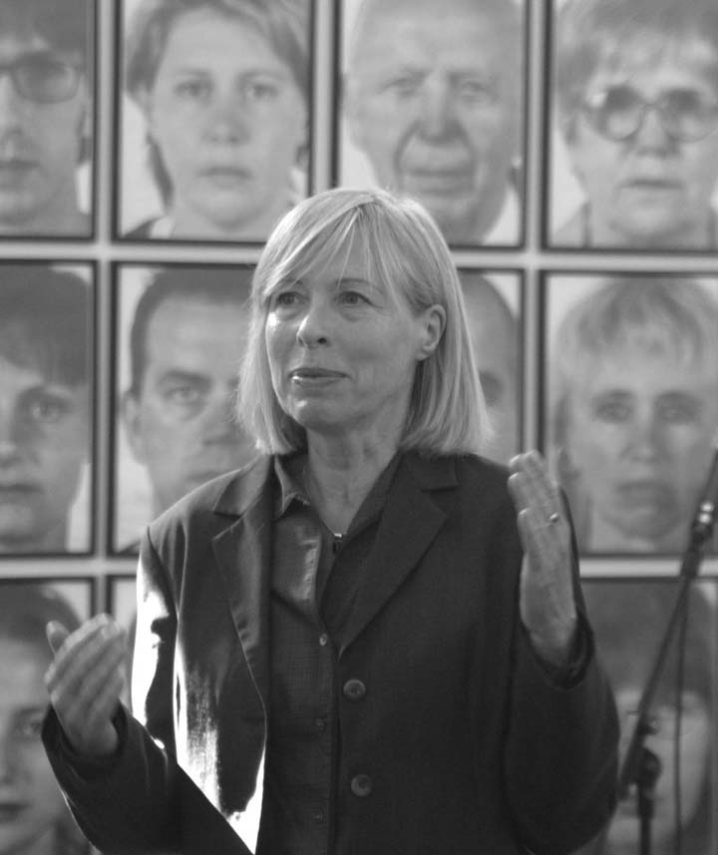
About Artist/Lecturer

Christina Kubisch
Christina Kubisch, born in Bremen in 1948, has studied painting and composition in Hamburg, Zurich and Milan. She is a professor for audio-visual art at the Academy of Fine Arts, Saarbrücken.
Christina Kubisch belongs to the first generation of sound artists. Trained as a composer, she has artistically developed such techniques as magnetic induction to realize her installations. Since 1986 she has added light as an artistic element to her work with sound. Christina Kubisch's work displays an artistic development which is often described as "synthesis of arts" - the discovery of acoustic space and the dimension of time in the visual arts on one hand, and a redefinition of relationships between material and form in music on the other.
Her work has been shown internationally since 1975.

คริสติน่า คูบิช
คริสติน่า คูบิช เกิดที่เบรเมนในปี 1948 และศึกษาศิลปะประเภทจิตรกรรม และการประพันธ์เพลงที่เมือง Hamburgม Zurich, และ Milan ปัจจุบันเป็นศิลปินทางด้านเสียงและเป็นอาจารย์ทางด้าน audio-visual art ที่ the Academy of Fine Arts ในเมือง Saarbrücken. คริสติน่า เป็นศิลปินทางด้านเสียงในยุคบุกเบิกรุ่นแรกๆ ด้วยทักษะทางงานประพันธ์และทางศิลปะ เธอสร้างผลงานที่เป็นการพัฒนาของการหลอมละลาย ของคลื่นแม่เหล็ก ให้กลายเป็นผลงานทางด้านศิลปะทางการจัดวาง และตั้งแต่ปี 1986 คริสติน่าได้เพิ่มแสง ให้กลายเป็นส่วนหนึ่งขององค์ประกอบของงานเสียง งานของเธอในหลายๆ ครั้งถูกให้คำจำกัดความว่าเป็น “การสังเคราะห์ของศิลปะ” ด้วยการค้นพบพื้นที่ทางด้านอะคูสติก ท่ามกลางมิติของเวลา และสร้างงานที่บนขั้วหนึ่งอยู่บนโลกของศิลปะทางทัศนศิลป์ และอีกขั้วคือการนิยามความแหมายใหม่ ในความสัมพันธ์ระหว่างรูปทรงและวัตถุในโลกของดนตรี

ผลงานของเธอจัดแสดงในระดับนานาชาติตั้งแต่ปี 1975

